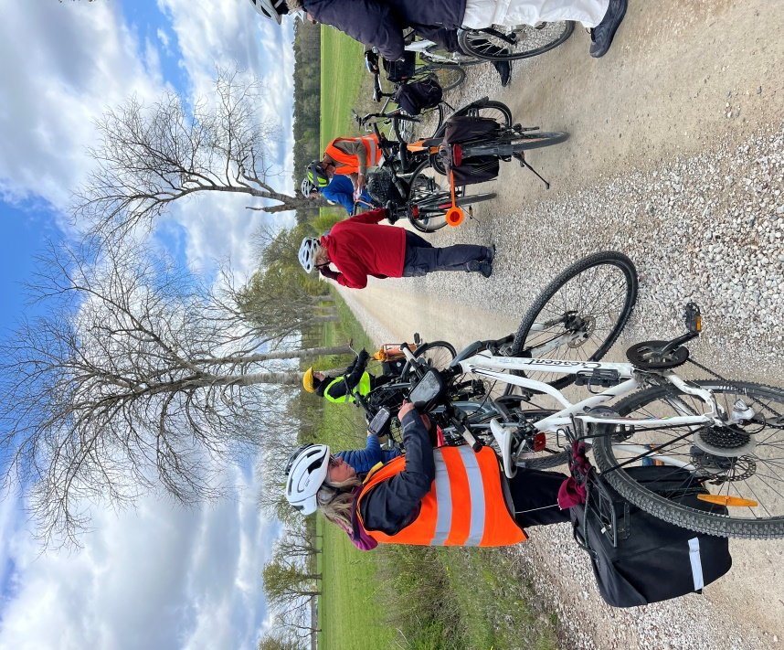

Cykeltur med start i Hejde 2025-05-17

Isande arktiska vindar till trots valde en tapper skara livsnjutare från CF Gotland att den 17 maj ägna dagen till en genuin hemester! Efter endast hundratalet tramptag i bister motvind sökte man lä och fick på köpet kunskapspåfyllnad hos Karin Cederbrant i hennes Keramikverkstad “Snabelkå". Utöver att beundra butikens varierade utbud kunde man alltså också lyssna till Karin då hon ingående och levande berättade om rakuteknikens olika faser. Ett kort stopp vid Sigsarve vattensåg följdes av enträget trampande i den ostliga motvinden och kaffi vid Västerby komministerboställe. Först vid Buttle stationshus och banvallen med kurs norrut mot Vänge, skänkte “haidi” efterlängtat lä. På denna imponerande “relikt” från det tidiga 1900-talets infrastrukturprojekt och som idag utgör en synnerligen outnyttjad cykelvägspotential, gled tvåhjulingarna vidare. Småningom nåddes Sveriges första och enda renodlade och godkända utomhusbiograf “Savannen” där Isak Mozzard och Caroline Fleur-Martini berättade om bl.a hur en inspirerande mexikoresa fick Isak att skapa ett “utomhusrum” för film, konst och kultur. Här repareras och tillvaratas utdömd apparatur som idag bidrar till denna inbjudande plats funktionalitet. Med lunch i Väte idrottsänge och kort stopp vid den märkligt muromgärdade Tyrvalds gård kom man så till Hejde knäcke där Ise Ljungqvist och Peter Hogeby väntade med generöst uppdukade delikatesser och många intressanta och muntra berättelser om sina båda företags tillkomster och verksamheter varefter turledarna Lars Lindman och Maria Axelsson lotsade gruppen åter till Hejde k:a.